Ярмош Тамара Владимировна

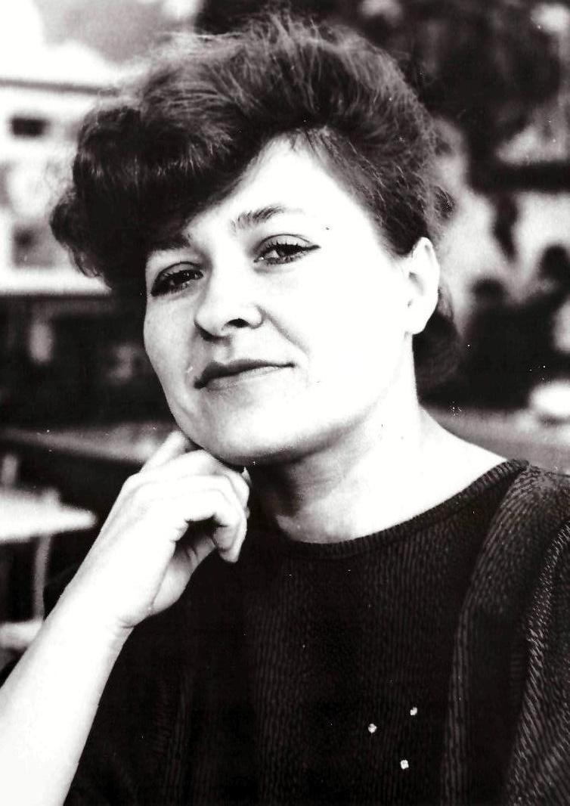
Родилась 9 июля 1958 года в д. Запурье Воложинского района Минской области в семье работников сельского хозяйства. Также 6 лет жила вместе с родителями в Казахстане, но затем снова вернулась на родину в 1965 году.
На данный момент проживает в г. Ивье, ул. Горовца д. 3 кв. 2.

Образование высшее. В 1980 году окончила МГПИИЯ(наст. МГЛУ). После успешного окончания учебу в 1980 году Ярмош Т.В. стала учителем английского и немецкого языков в Карповичской базовой школе.
В 1982 году переведена на должность третьего секретаря Ивьевского районного комитета ОО «Белорусский республиканский союз молодёжи».
В 1987 год- учитель англ. языка в Ивьевской средней школе, а в 2005 году - учитель англ. языка в Гимназии № 1 г. Ивье.

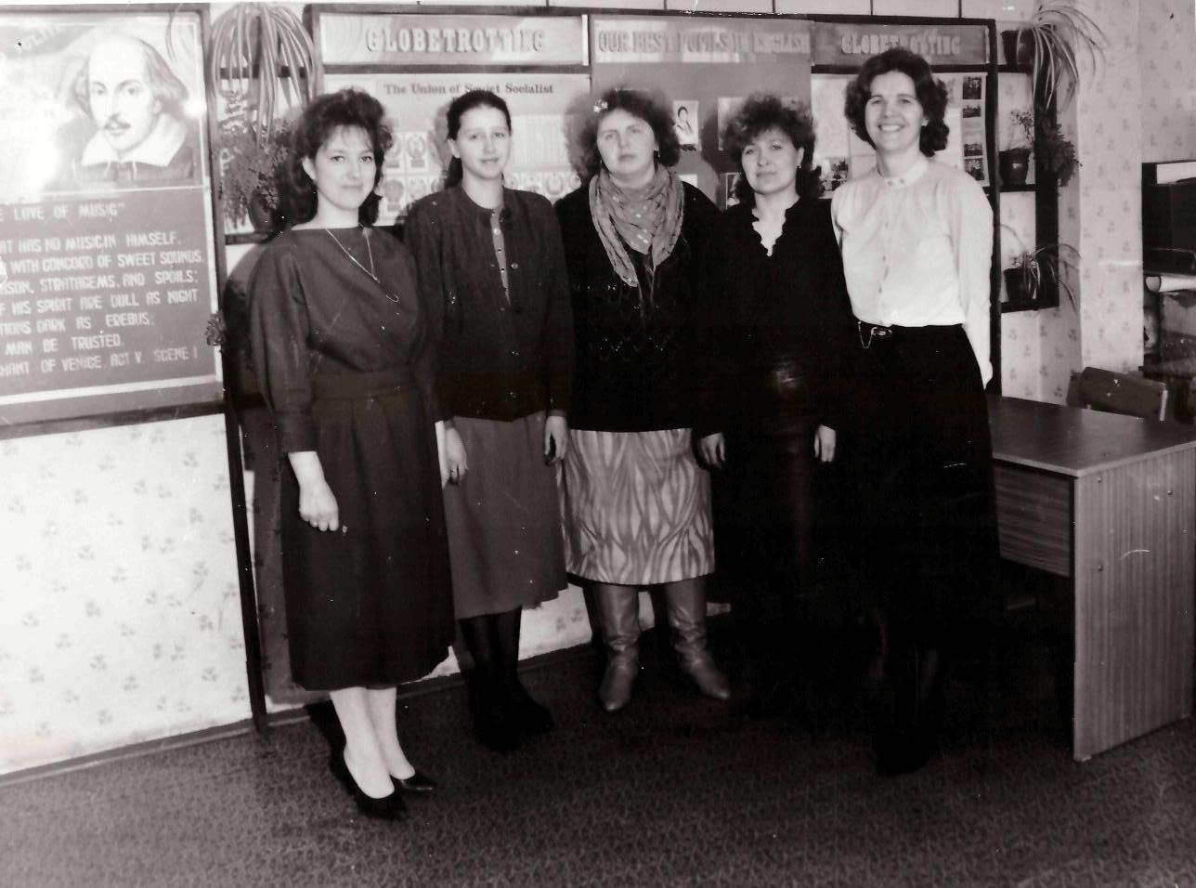
Награды:
1. Падзяка старшынi Гродзенскага абласнога выканаўчага камітэта за шматгадовую плённую працу ў сістэме адукацыі, высокі прафеяналізм.
19 жніўня 2013 г. С.Б. Шапіра
2. Ганаровая грамата міністэрства адукацыі рэспублікі Беларусь за плённую творчую працу, дасягнутыя поспехі ў навучанні і выхаванні падрастаючага пакалення.
12.07.2012 г. міністр С.А. Маскевіч
3. Благодарственное письмо за профессионализм и любовь к учительской профессии.
29.08.2013 г. Депутат Палаты представителей Национального собрания Р.Б.

Н.Г. Кучинская
4. Диплом Гродненской области исполнительного комитета и Гродненской области совета депутатов за высокие достижения по развитию интеллектуальных и творческих способностей учащихся.
август 2013 г.
5. Свидетельство о награждении третьей премией специального фонда Президента Республики Беларусь по социальной поддержке одаренных учащихся и студентов за особый вклад в развитие способностей одаренных учащихся и студентов по итогам 2012/2013 гг.
2013 г. Президент Р.Б. А. Лукашенко
Курсы повышения педагогической квалификации :
1. З 18.04.1994 г. па 30.04.1994 г. павышала сваю кваліфікацыю з адрывам ад вытворчасці ІПК і перападрыхтоўкі спецыялістаў адукацыі па аўт. курсах “ Методыка выкл. англ. мовы ў 1-4 кл.”.
2. З 25 кастрычніка 1999 г. па 06 лістапада 1999 г. павышала сваю кваліфікацыю з адрывам ад вытворчасці на факультэце арганізацыі і кіраўніцтва вучэбна-выхаваўчым працэсам Гродзенскага АІПК па замежнай мове.
3. С 29 марта 2010 г. по 03 апреля 2010 г. повышала свою квалификацию в учреждении образования «Минский государственный лингвистический университет» на факультете повышения квалификации и переподготовки кадров ИПК и ПК по программе «Компетентностный подход к обучению иностранным языкам и его реализация в общеобразовательной школе».
4. С 25 ноября 2013 г. по 07 декабря 2013 г. повышала квалификацию в государственном учреждении образования «Гродненский областной институт развития образования» на повышении квалификации учителей английского языка по теме «Развитие интеллектуальных способностей учащихся средствами предмета «Иностранный язык».
5. С 25 апреля 2016 г. по 30 апреля 2016 г. повышала квалификацию в государственном учреждении образования «Гродненский областной институт развития образования» по учебной программе повышения квалификации учителей английского языка высшей квалификационной категории.
Тамара Владимировна за годы педагогической работы активно участвовала в олимпиадном движении. Подготовила призеров районных, областных и республиканских олимпиад. Ученица Унгур Дарья в 2010 году стала обладательницей диплома 1 степени на областной олимпиаде среди учащихся 9 классов. В 2011 году(10 класс) завоевала диплом 3 степени, в 2012 году(11 класс)-диплом 2 степени. Гимназистка стала дипломанткой 3 степени республиканской олимпиады.
Тамара Владимировна творчески подходит к преподаванию английского языка, работает над повышением профессионального уровня, делится опытом с молодыми учителями. Эта красивая, обаятельная женщина всегда излучает энергию радости и добра. Её ценят коллеги, любят ученики и уважают родители!

